图书馆新书导读第140期
①题名：跟着设计师，筑一座梦想花园  作者：郭泽莉编著  出版社：中国林业出版社  出版年：2016  索书号：TU986.2/778  馆藏地：第一借阅室  导读：花园能够给人带来视觉上的享受，让人产生与自然亲近的愉悦情绪。因此，对于崇尚自然生活、讲究健康生态的现代人来说，花园无疑是有着巨大的吸引力的。《跟着设计师，筑一座梦想花园》为作者郭泽莉采访的多位花园设计师所做的花园设计案例，案例包括设计图、设计思路、实景图等。案例分为三部分，即100平方米以下的小花园、100-300平方米的花园、大于300平方米的大花园。 | 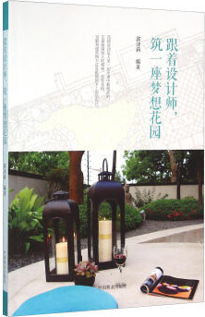

②题名：街道景观:人文·生态·复合  作者：曹磊编著  出版社：江苏凤凰科学技术出版社  出版年：2016  索书号：TU984.11/114  馆藏地：第一借阅室  导读：本书主要内容包括: 旧金山鲍威尔大街人行道、堪萨斯州格林斯堡市主街街景、俄勒冈州波特兰购物中心改造项目、欧几里得大街快速公交走廊、德雷斯顿中央火车站前广场改造等。 | 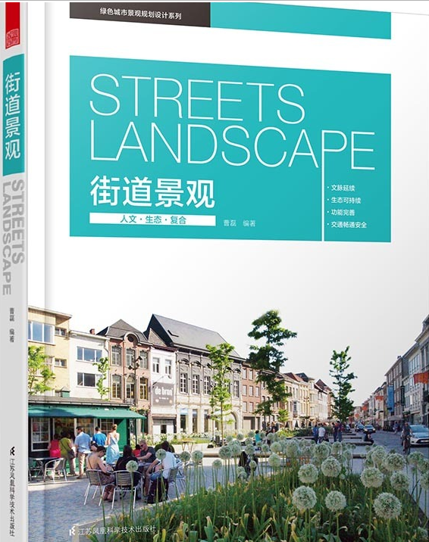
javascript:;③题名：新装饰主义:现代室内软装饰设计  作者：王菲著  出版社：中国水利水电出版社  出版年：2016  索书号：TU238/636  馆藏地：第一借阅室  导读：本书开头从理论人手，对相关理论做了总的讨论，如室内软装饰设计的概念、意义、流程、特点、历史发展、风格流派，以及其搭配原则与设计手法等相关问题。本书的重点在于对构成室内软装饰的各种装饰物的设计与布置研究，再在不同室内空间软装饰实例中加以运用和实践、总结。总之，本书对室内软装饰的探究做到了论述全面，语言使用精准，图例搭配得当，是一本极具参考价值且能辅助相关教学的书籍。 | 

④题名：看懂中国建筑第一本书  作者：艺术大师编辑部编著  出版社：江苏凤凰美术出版社  出版年：2015  索书号：TU-862/74  馆藏地：第一借阅室  导读：这本图典收录了400座别具特色的经典中国建筑，绵延了华夏5000年文明发展史。横亘中国万里疆域，囊括宫殿、寺庙、陵墓、园林、民居等经典建筑，涵盖所有重要的建筑类型和风格，包括超高层办公楼、电视塔、体育馆等别具一格的当代建筑。编年式排序，为您呈现中国建筑的发展脉络；简单易懂的语言描述，帮您了解各类建筑的形态美，理解不同时代的精髓和文化内涵。 | 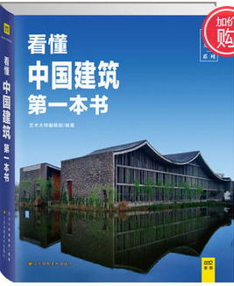

⑤题名：木艺建筑:创意木结构  作者：李丽编著  出版社：江苏凤凰科学技术出版社  出版年：2016  索书号：TU206/869  馆藏地：第一借阅室  导读：本书以清晰的图片和准确的文字说明，介绍了几十个新式木建筑案例，分别从木材在建筑立面和屋*上应用、木材在建筑结构和空间上的应用、木材在建筑室内的应用以及实验类小型木建筑、创意木结构装置等几个不同的侧面，对木材在建筑上的表现力进行剖析和解读，力求引发大家对创新性应用建筑木材的关注和重视，对设计师今后的设计实践起到一定的借鉴作用。 | 